**一、题目及要求**

题目： A-1 颜色空间的转换和分析

目的： 视频处理中常见的颜色空间是 RGB 、 YUV、 YIQ 和 YCrCb，它们在视觉、信号表示、数据特性等方面各有特点。虽然各有不同，但可以相互转换。

要求： 选定 2~3 幅颜色丰富的 RGB 图像（如 BMP 格式的图像文件）作为实验图，

(1) 分离出 RGB 三个分量，再从 RGB 分别转换成 YIQ， YUY、 YCrCb 的各个分量。

(2) 计算各个颜色空间内三个分量图像(亮度分量、两个色度分量)之间的相关系数、每个分量图像的熵。

(3) 尝试将 YIQ， YUY、 YCrCb 三种颜色空间之间相互转换，计算三种亮度分量之间的相关系数，计算色度分量之间的相关系数。

(4) 分析并总结上述颜色转换和颜色分量的特性。

注意：本设计中不得使用 Matlab 自带的或者其他库函数实现颜色转换函数。

**二、原理**

YUV的原理是把亮度与色度分离，研究证明,人眼对亮度的敏感超过色度。利用这个原理，可以把色度信息减少一点，人眼也无法查觉这一点。YUV三个字母中，其中”Y”表示明亮度（Lumina nce或Luma），也就是灰阶值；而”U”和”V”表示的则是色度（Chrominance或Chroma），作用是描述影像色彩及饱和度，用于指定像素的颜色。

RGB到YUV的转换公式如下：

YIQ色彩空间属于NTSC系统。这里Y是指颜色的明视度，即亮度。其实Y就是图像灰度值，I和Q都指的是指色调，即描述图像色彩与饱和度的属性。YIQ颜色空间具有能将图像中的亮度分量分离提取出来的优点，并且YIQ颜色空间与RGB颜色空间之间是线性变换的关系，计算量小，聚类特性也比较好，可以适应光照强度不断变化的场合。

RGB到YIQ的转换公式如下：

YCbCr是色彩空间的一种，通常会用于影片中的影像连续处理，或是数字摄影系统中。

RGB到YcbCr的转换公式如下：

1. **实验和结果分析**

问题1：

分离出 RGB 三个分量，再从 RGB 分别转换成 YIQ， YUY、 YCrCb 的各个分量。

RGB：

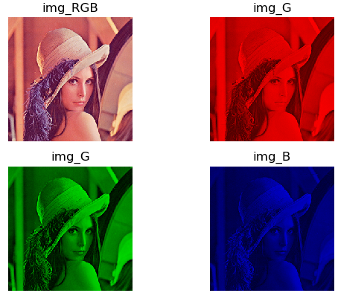

YUV:

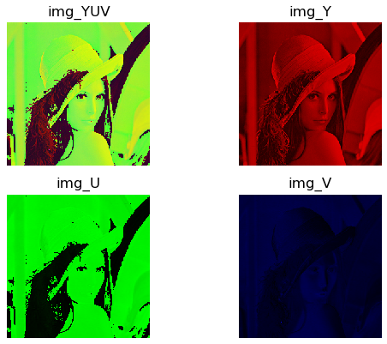

YIQ:

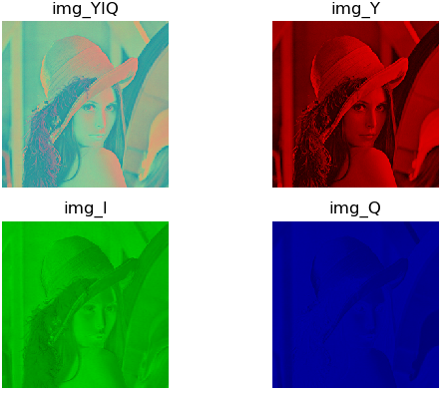

YcbCr:

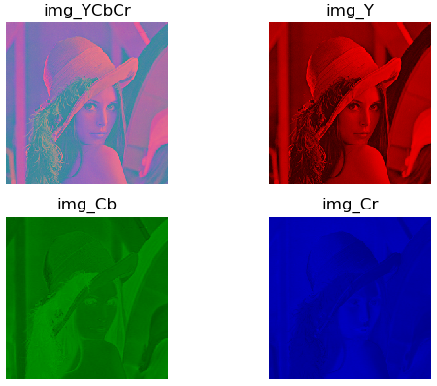

问题2：

计算各个颜色空间内三个分量图像(亮度分量、两个色度分量)之间的相关系数、每个分量图像的熵。

计算结果如下：

RGB:

相关系数(R,G): 0.883951452217

相关系数(R,B): 0.696412290798

相关系数(G,B): 0.917940511535

熵(R): 7.286306985813546

熵(G): 7.632862312220344

熵(B): 7.006722504542565

YUV:

相关系数(Y,U): 0.676785184682

相关系数(Y,V): -0.125716550407

相关系数(U,V): 0.411482055244

熵(Y): 7.484816690583468

熵(U): 5.381129433297838

熵(V): 5.859224885028199

YIQ:

相关系数(Y,I): 0.185872031216

相关系数(Y,Q): -0.866918747035

相关系数(I,Q): 0.092526675516

熵(Y): 7.484816690583468

熵(I): 5.954894446848424

熵(Q): 5.016904316158626

YCbCr:

相关系数(Y,Cb): -0.751003666131

相关系数(Y,Cr): -0.128037336469

相关系数(Cb,Cr): -0.438077276501

熵(Y): 7.484813554439123

熵(Cb): 5.588669454825942

熵(Cr): 5.55775677992417

问题3：

尝试将 YIQ， YUY、 YCrCb 三种颜色空间之间相互转换，计算三种亮度分量之间的相关系数，计算色度分量之间的相关系数。

实验结果如下：

YUV-YIQ

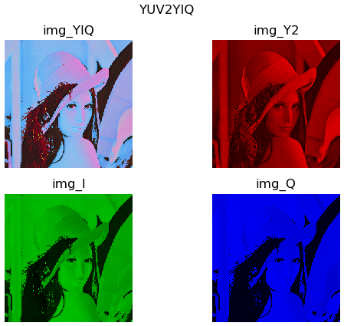

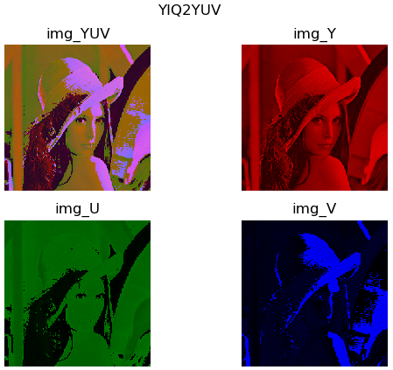

YUV-YcbCr

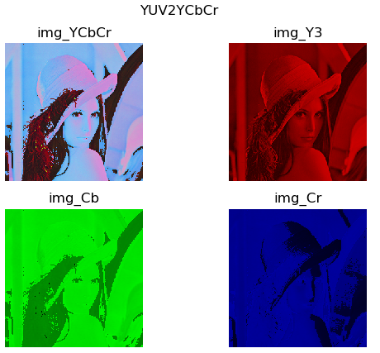

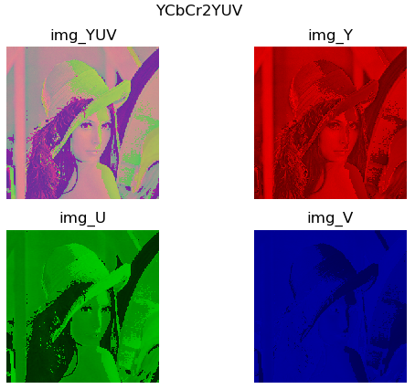

YIQ-YcbCr

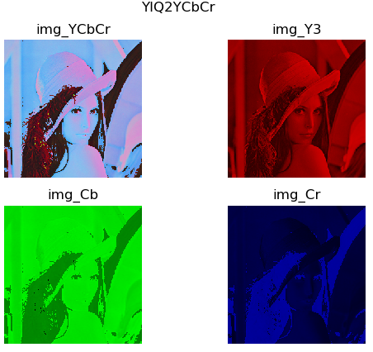

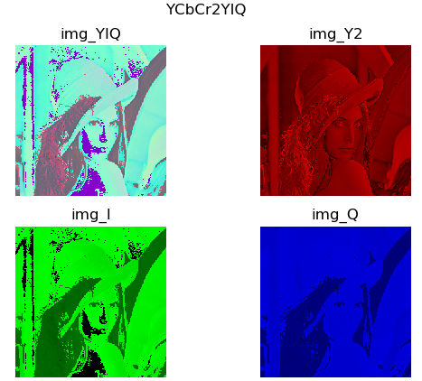

相关系数：

相关系数(Y1,Y2): 0.450263075364

相关系数(Y1,Y3): 0.66161044485

相关系数(Y2,Y3): 0.610316507047

相关系数(U,I): 0.619648134597

相关系数(U,Cb): 0.929053442669

相关系数(I,Cb): 0.615551872848

相关系数(V,Q): -0.40420582513

相关系数(V,Cr): 0.583441005364

相关系数(Q,Cb): 0.999547350345

问题4：

RGB彩色模型主要是面向硬件的模型，如彩色监视器和一大类的彩色视频摄像机，RGB模型可以和人眼感受三原色的事实相匹配。

YUV颜色模型中，U、V表示的是色度(Chrominance/Chroma)。YUV是欧洲电视系统所采用的颜色模型(属于PAL制式)，颜色被分为一个亮度信号和两个色差信号进行传输。

YIQ颜色空间具有能将图像中的亮度分量分离提取出来的优点，并且YIQ颜色空间与RGB颜色空间之间是线性变换的关系，计算量小，聚类特性也比较好，可以适应光照强度不断变化的场合，因此能够有效地用于彩色图像处理。

YCbCr其中Y是指亮度分量，Cb指蓝色色度分量，而Cr指红色色度分量。人的肉眼对视频的Y分量更敏感，因此在通过对色度分量进行子采样来减少色度分量后，肉眼将察觉不到的图像质量的变化。